Наименование проекта:

Разработка информационной системы веб-форума для тематических сообществ

Назначение:  
Назначением проекта является разработка информационной системы форум-сайта, обеспечивающей пользователям возможность обмена знаниями, опытом и мнениями в рамках тематических сообществ. Система должна позволять создавать и структурировать обсуждения, обеспечивать удобное взаимодействие между участниками, а также предоставлять средства модерации и администрирования контента.

Пользовательские истории:

|  |  |  |
| --- | --- | --- |
| Роль | Действие | Цель |
| Пользователь | Обмен опытом | Получение полезной информации и обмен знаниями с другими участниками форума |
| Модератор | Модерация контента | Модерация контента в тематических сообществах в соотвествием с их правилами. Поддержание качества обсуждений и соблюдение правил форума |
| Администратор | Разрешение спорных ситуаций | Гарантия соблюдения правил и защита интересов участников форума. |

Пользовательские сценарии:

|  |  |
| --- | --- |
| Пользователь | Система |
| Заполняет форму регистрации (логин, пароль, e-mail). | Проверяет корректность данных, сохраняет учётную запись и отправляет подтверждение. |
| Вводит логин и пароль для входа. | Проверяет данные и предоставляет доступ к функционалу форума. |
| Подписка на сообщество | Приоритет выдачи постов в ленте |
| Нажимает «Создать пост», вводит заголовок и сообщение. | Сохраняет тему в базе данных, отображает её в соответствующем разделе. |
| Ставит лайк посту | Фиксация действия, обновление рейтинга поста |
| Пишет комментарий к существующему посту. | Добавляет сообщение в ветку обсуждения, обновляет страницу темы. |
| Вводит ключевое слово в строку поиска. | Находит и отображает список тем и постов, где встречается запрос. |
| Создание сообщества | Создается сообщество, на которую другие пользователи могут подписаться, а также создавать посты в этой теме |
| Редактирование профиля | Изменение пароля, логина, аватарки у пользователя |
| Отправляет жалобу на сообщение | Передаёт жалобу модератору/администратору для рассмотрения. |
| Модератор: Удаляет сообщение, нарушающее правила. | Убирает сообщение с форума, логирует действие. |
| Модератор: Блокировка пользователя на теме | Внесение пользователя в список забаненных, запрещая создавать посты и комментарии в теме |
| Администратор/Модератор: Назначение нового модератора | Добавление новой роли к пользователю, расширение прав доступа |

Диаграмма UseCase:

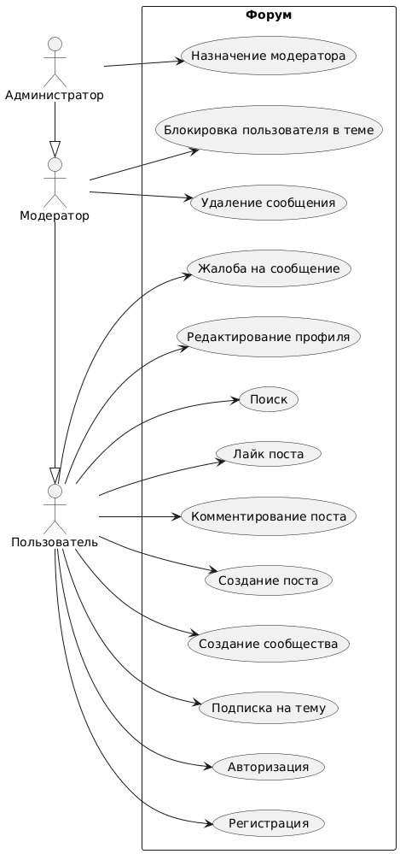

Рисунок 1 — Диаграмма UseCase

Функциональные требования:

|  |  |  |  |
| --- | --- | --- | --- |
| Название функции | Входные параметры | Выходные параметры | Описание функции |
| registerUser | username, password, email | userId, success, message | Регистрирует нового пользователя, проверяет корректность данных, возвращает ID пользователя и статус операции. |
| loginUser | username, password | sessionToken, success, message | Авторизует пользователя, создаёт сессию и возвращает токен доступа. |
| createСommunity | userId, title, description | topicId, success | Создаёт новое сообщество с указанным заголовком и описанием. |
| createPost | userId, topicId, content | postId, success | Создаёт новый пост в указанном сообществе. |
| commentPost | userId, postId, content | commentId, success | Добавляет комментарий к существующему посту. |
| likePost | userId, postId | newLikeCount, success | Ставит лайк посту и обновляет счётчик лайков. |
| searchPosts | query | listOfPosts | Выполняет поиск постов и тем по ключевому слову. |
| editProfile | userId, newUsername?, newPassword?, newAvatar? | success, message | Изменяет данные профиля пользователя (логин, пароль, аватар). |
| reportPost | userId, postId, reason | success, message | Отправляет жалобу на пост модератору/администратору. |
| deletePost | moderatorId, postId | success, message | Удаляет пост с форума и фиксирует действие модератора. |
| blockUserInCommunity | moderatorId, userId, topicId | success, message | Блокирует пользователя в конкретном сообществе, запрещая постить и комментировать. |
| assignModerator | adminId, userId | success, message | Назначает пользователя модератором. |

Аналоги:  
Reddit, 4pda